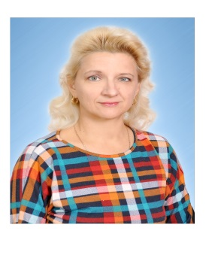
Мухутдинова Марина Евгеньевна,
воспитатель средней группы «Күншуак»

Путешествие в математическое королевство
Технологическая карта открытого просмотра
интегрированной организованной учебной деятельности
для средней группы «Күншуак»

Образовательные области: «Познание». «Коммуникация»
Разделы: «ФЭМП».
Цель: Развитие логико-математического мышления у детей.
Задачи: 1. Стимулировать развитие мыслительных способностей детей.
2. Развивать познавательный интерес.
3. Развивать диалектическое мышление.
4. Развивать речевую активность детей, активно отвечать на вопросы.
Обучающие: 1. Упражнять в счёте в пределах 52. Называть соседей заданного числа. 3. Соотносить число с количеством предметов.
4. Закрепить умение сравнивать два рядом стоящих числа
5. Закрепить представления детей о геометрических фигурах: умение различать геометрические фигуры, умения сравнивать их по свойству (цвету, форме, величине)
Развивающие:1. Развивать логическое мышление, сообразительность, внимание.
2. Формировать мыслительные операции, развивать речь.
Воспитательные:1. Воспитывать самостоятельность, умение понимать учебную задачу и выполнять её самостоятельно.
2. Воспитывать интерес к математическим занятиям.
Методические приёмы:
- Игровой (использование сюрпризных моментов).
- Наглядный (использование иллюстрации).
- Словесный (напоминание, указание, вопросы, индивидуальные ответы)
- Поощрение, анализ занятия.
Оборудование: магнитная доска, цифры, знаки.
Демонстрационный материал: «письмо», замок с геометрическими фигурами, иллюстрация двери.

Этапы  деятельности | Действия воспитателя | Действия детей
Мотивационно-  побудительный | Круг приветствия: «Доброе утро».  -Сегодня утром я нашла письмо, которое было адресовано, почем-то, детям средней группы «Куншуак». А отправитель Королева Математики. Давайте, скорее прочитаем письмо, и вам, и мне все станет ясно.  «Дорогие ребята, в математическом королевстве, случилась беда.  Злой волшебник заколдовал всех жителей королевства – все цифры перепутались в числовом ряду, а геометрические фигуры забыли свои имена. Помогите! Королева и жители королевства" | Выполняют действия круга приветствия
Организационно – поисковый | -Поможем?  – Да.  -Тогда отправляемся в математическую страну. А для этого нам нужно сказать волшебные слова. Слушайте и делайте как я: Ножкой топнем, В ладошки хлопнем. Покружимся, повернемся, Дружно за руки возьмемся.  - Закроем глазки, скажем: «Крибле, крабле, бум!» И окажемся в математическом королевстве. Открываем глаза! Перед ними стоит королева Математики.  - Здравствуйте, ребята. Я рада приветствовать вас в своем королевстве.  - Посмотрите, злой волшебник повесил огромный замок на воротах королевства. Чтобы его открыть, нам нужно выполнить первое задание.  Задание 1. «Открой замок»  - Какие геометрические фигуры вы видите на замке? Скажите, а есть ли здесь одинаковые фигуры? Давайте сравним фигуры по цвету.  - Какая фигура лишняя и почему?  - А ещё почему?  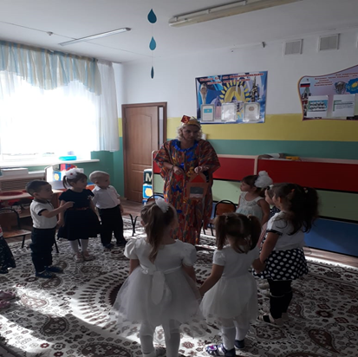  К. - Замок открыт, мы можем зайти в математическое королевство, где нас ждут еще испытания. Возьмите с собой проходные билеты в виде геометрических фигур. Чтобы приступить к выполнению следующего задания нам надо присесть за столы с фигурами соответствующие вашим билетам. Задание 2 «Веселые качели»  К.- Очень хорошо! Ребята, а сейчас Королева Математики просит вас покачать маленькие геометрические фигуры на качелях!  - С левой стороны качелей посадите кататься три круга, а на правую сторону посадите квадраты, на один меньше, чем кругов. Что можно сделать, чтобы кругов и квадратов стало поровну? С правой стороны качелей посадите кататься четыре квадрата, а на левую сторону посадите прямоугольники – на один больше, чем квадратов. Что можно сделать, чтобы квадратов и прямоугольников стало поровну? Злой волшебник заколдовал все цифры, они забыли свои места и перепутались. Помогите каждой цифре встать на своё место. Расставьте их по порядку от меньшего к большему.  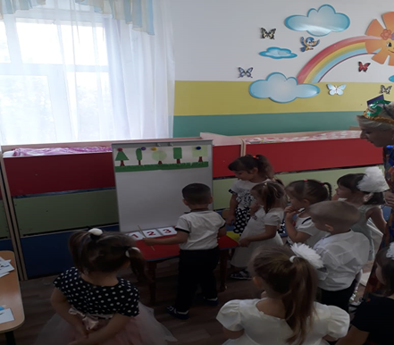Предлагаю посчитать числа по порядку - А давайте проверим, какую цифру вы поставили между 3 и 5  -Какую цифру вы поставили между 1 и 3?-Назовите соседей числа 3, 4 на казахском и английском языках  - Вы отлично справились с заданием. Теперь каждое число заняло нужное место в числовом ряду. Задание 3. «Волшебные числа и цифры»  - Я как Королева математики во всем люблю порядок. А злой волшебник разбросал свои карточки у вас на столах, видно не смог сосчитать, предметы, нарисованные на них. Помогите мне навести порядок, пересчитайте предметы на карточке и обозначьте количество предметов цифрой. Все правильно пересчитали? У кого не получилось? Как надо правильно считать?  -Я очень довольна вами и я приглашаю вас поиграть! Выходите ко мне, становитесь в круг!  Физкультминутка  Задание 4. «Времена года» Сейчас нас ждет новое задание. Жители королевства забыли, какое время года сейчас. Давайте им подскажем. Назовите осенние месяца. «Закончи предложение» Молодцы! Вот вы справились еще с одним заданием, помогли жителям королевства! Задание 5. «Волшебный лес» Следующее математическое задание. Мы немножко отдохнули. И в лес чудесный заглянули! В этом геометрическом лесу кроны деревьев похожи на геометрические фигуры и, чтобы нам его пройти, нужно правильно ответить на вопросы. Это пятое задание Королевы Математики: Сколько всего деревьев? Какое по счёту дерево с круглой кроной? Покажите карточку с числом. Какое по счёту дерево с квадратной кроной? Покажите карточку с числом. Второе дерево имеет крону какой формы? А какой формы крона у четвёртого дерева? Замечательно! Вот мы вышли из леса и попали на улицу. Молодцы, ребята, все испытания прошли, А нам пора возвращаться в детский сад, а для этого нужно закрыть глаза и произнести волшебные слова.  Открываем глаза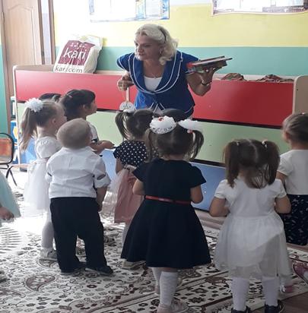! | Выполняют движения за воспитателем  Закрывают глаза и произносят заклинание  Здороваются с Королевой Математики на английском, казахском языках  - На замке треугольник, круг и прямоугольник.  -Нет. - У треугольника и прямоугольника жёлтый, у круга красный цвет. - Круг, потому что он красный. -У треугольника и квадрата есть углы, а у круга нет.  Берут картинки из геометрических фигур и рассаживаются за столы с соответствующими фигурами  Выполняют задания Королевы  Нужно добавить или убрать одну фигуру  Каждый ребенок индивидуально выкладывает числовой ряд при помощи цифр от 1 до 5  - Между 3 и 5 стоит цифра 4- Между 1 и 3 стоит цифра 2.  Называют числа на языках  Дети пересчитывают предметы и цепляют прищепку к цифре  Дети вместе с воспитателем проговаривают алгоритм при пересчете надо не пропустить ни один предмет и ни один предмет не посчитать дважды  Выполняют движения разминки  Осень  Сентябрь, октябрь, ноябрь  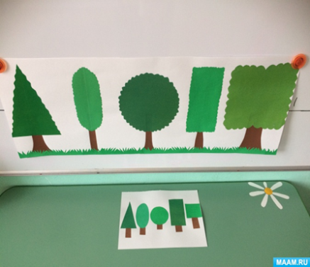  Внимательно смотрят  Пять  Третье. Показывают карточку с цифрой 3  Пятое. Карточка с цифрой 5  Овал  Прямоугольник  Повторяют за воспитателем  Открывают глаза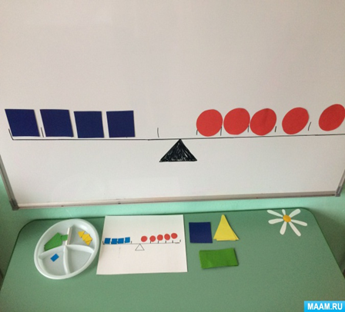.
Рефлексивно – корригирующий | 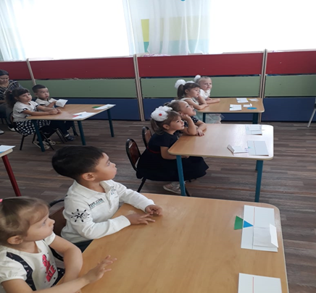Цель: Создать у детей эмоционально-положительное настроение, удовлетворение от результатов работы.  - Вы прошли все испытания, навели порядок в математическом королевстве. Королева Математики благодарна вам за помощь.  - А с помощью, каких испытаний мы помогли математическому королевству?  -А что вам больше всего понравилось?  -Что было выполнить сложно, а что легко? Понравилось вам, ребята, помогать жителям королевства или нет?  Королева благодарит детей за работу и дарит волшебный сундучок, о содержимом которого дети узнают, вернувшись обратно в сад. Перед этим в интересной подвижной игре «Самолет», узнает у ребят, в какой стране они живут, на что получила интересные ответы. По возвращению в сад с помощью волшебных слов, дети вместе с воспитателем открыли сундучок и получили в награду медали за активное участие. | Отвечают на вопросы и делятся своими впечатлениями.  Да, понравилось.  В Казахстане.  Рисуют смайлики на обратной стороне медали  Разрисовав их с обратной стороны, получив эмоциональное удовлетворение, дети ушли с занятия

